# **OAJ:N JYVÄSKYLÄN PAIKALLISYHDISTYKSEN TOIMINTASUUNNITELMA 2026**

# Johdanto

OAJ:n toimintasuunnitelmassa asetetaan tavoitteet koko järjestön toiminnalle vuosiksi 2025–2026. Toimintasuunnitelma perustuu OAJ:n nelivuotiseen strategiaan (2025–2028), jossa määritellään järjestön ydintehtävä, tulevaisuuskuva, strategiset painopisteet, muutosvoimat sekä arvot. OAJ:n toimintasuunnitelma ohjaa ja suuntaa koko järjestön toimintaa kaikilla sen tasoilla.



# **Ydintehtävämme ja toimintatapamme**

**Edunvalvonta ja jäsenpalvelu** ovat OAJ:n Jyväskylän paikallisyhdistyksen toiminnan ydintä. Olemme olemassa pitääksemme jäsentemme puolta työelämässä ja varmistaaksemme, että jäsentemme ääni kuuluu.

Tavoitteenamme on tyytyväinen jäsen, ja siksi meidän täytyy tarjota jäsenillemme laadukasta palvelua ja erinomaisia etuja.

OAJ:n Jyväskylän paikallisyhdistyksen toimintaa ohjaa OAJ:n paikallisyhdistysten velvoitteet, joihin olemme sitoutuneet. Paikallisyhdistyksemme toimintaa ohjaavat OAJ:n strategian mukaiset arvot: rakennamme sivistystä, vaikutamme rohkeasti, uudistamme yhdessä ja toimimme oikeudenmukaisesti.

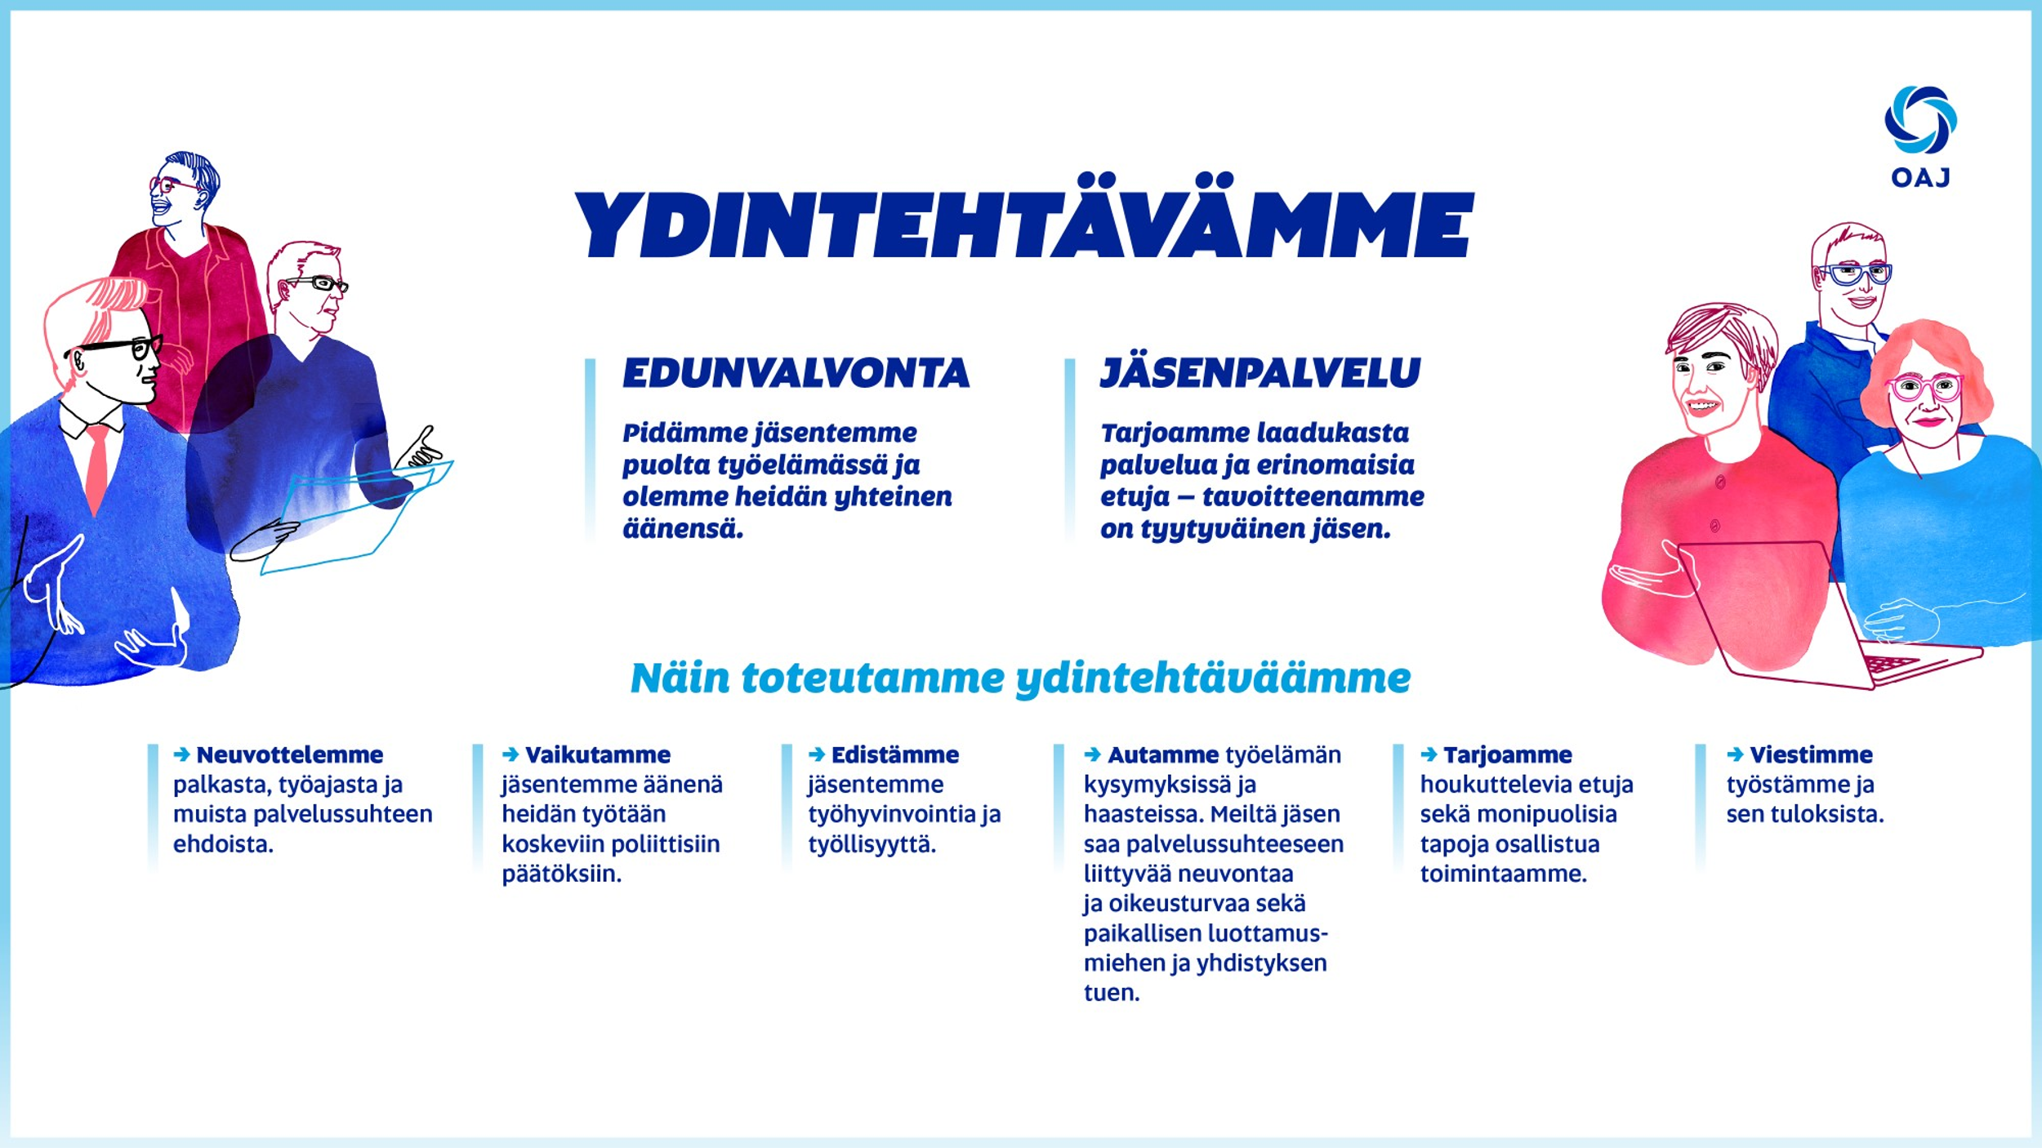

# **Avaintulokset**

1. **Neuvottelemme** palkasta, työajasta ja muista palvelussuhteen ehdoista.

**Avaintulokset 2025–2026:**

* Paikallistason neuvottelijoiden osaaminen vahvistuu.
* OAJ-yhteisöllä on visio 2040-luvun työmarkkinoista sekä koulutus-, kasvatus- ja tutkimusalan työstä.
* OAJ:n voima neuvottelijana näkyy neuvottelujen tuloksissa ja vahvassa järjestövalmiudessa.

**OAJ:n Jyväskylän paikallisyhdistyksen toimenpiteet vuonna 2026:**

* **Ylläpidämme vahvaa järjestövalmiutta. Yhdistys on nimennyt järjestövalmiustoimijat ja nimennyt työpaikkakohtaiset yhteysopettajat, jotka toimivat mahdollisessa lakkotilanteessa linkkinä työpaikkojen ja yhdistyksen välillä.**
* **Paikallisyhdistyksen puheenjohtaja, pääluottamusedustaja ja luottamusedustajat osallistuvat aktiivisesti OAJ:n ja alueyhdistyksen koulutuksiin.**
* **Paikallisyhdistyksen hallitus asettaa neuvottelutavoitteet paikallisesti sovittaville järjestelyerille.**

1. **Vaikutamme** jäsentemme kanssa ja jäsentemme äänenä heidän työtään koskeviin päätöksiin.

**Avaintulokset 2025–2026:**

* Onnistuneen kuntavaalikampanjamme myötä uudet kuntapäättäjät ovat sitoutuneita tekemään tavoitteidemme mukaista koulutuspolitiikkaa seuraavat neljä vuotta.
* Koulutuksen, kasvatuksen ja tutkimuksen rahoitus vahvistuu.
* Meille tärkeät hallitusohjelmakirjaukset ovat edenneet tavoitteidemme mukaisesti. Uusia lakeja sovelletaan täysimääräisesti riittävällä rahoituksella.

**OAJ:n Jyväskylän toimenpiteet vuonna 2026:**

* **Teemme eduskuntavaalien vaikuttamistyötä vuonna 2026. Kannustamme jäseniämme ja koulutusmyönteisiä vaikuttajia asettumaan ehdolle vaaleihin. Jaamme OAJ:n materiaalia tasapuolisesti kaikille ehdokkaille.**
* **Olemme nimenneet Johanna Tuomisalon OAJ:n keskustason timanttiliigaan.**
* **Vaikutamme Jyväskylän kaupungin tai muun työnantajan suuntaan talousarvioita valmisteltaessa.**
* **Tapaamme säännöllisesti sivistyslautakunnan jäseniä ja kaupungin palvelujohtoa. Viestimme heille tavoitteistamme koulutuksen rahoituksen ja henkilöstöresurssin suhteen. Käymme keskustelua kasvatuksen ja koulutuksen ajankohtaisista asioista.**

1. **Edistämme**jäsentemme työhyvinvointia ja työllisyyttä.

**Avaintulokset 2025–2026:**

* Jäsentemme ja työyhteisöjen työhyvinvointi, työturvallisuus ja työsuojelu vahvistuvat. Jäsenten kokemus työhyvinvoinnista ja työoloista sekä johtamisesta paranee mitattuna opetusalan työolobarometrillä.
* Määräaikaisten osuus vähenee ja jäseniämme koskevat lomautukset tms. leikkaustoimet estetään tehokkaasti.
* Johtaminen vahvistuu.

**OAJ:n Jyväskylän paikallisyhdistyksen toimenpiteet vuonna 2026:**

* **Selvitämme jäsentemme työhyvinvointia ja työturvallisuutta.**
* **Teemme vaikuttamistyötä määräaikaisiin työsopimuksiin liittyen ja tarvittaessa käymme lävitse määräaikaisuuksien perusteita. Autamme tarvittaessa riitauttamaan perusteettomat määräaikaisuudet.**
* **Teemme vahvaa edunvalvontatyötä resurssien turvaamiseksi ja lomautusten estämiseksi.**
* **Huomioimme jäsenhankinnassa esihenkilöinä toimivat. Kannustamme esihenkilöitä osallistumaan alueyhdistyksen ja OAJ:n keskustason järjestämiin esihenkilökoulutuksiin.**
* **OAJ-laiset työsuojeluvaltuutetut osallistuvat aktiivisesti OAJ:n ja alueyhdistyksen koulutuksiin.**

1. **Autamme** työelämän kysymyksissä ja haasteissa. OAJ:n jäsen saa palvelussuhteeseen liittyvää neuvontaa ja oikeusturvaa sekä paikallisesti luottamusmiehen ja yhdistyksen tuen.

**Avaintulokset 2025–2026:**

* Huomioimme palvelussamme paremmin jäsenten eri uravaiheet.
* Luottamusmiehet, työsuojeluvaltuutetut ja yhdistystoimijat ovat sitoutuneita OAJ:n toimintaan ja tuntevat, että heillä on valmiudet onnistua tehtävissään.

**OAJ:n Jyväskylän paikallisyhdistyksen toimenpiteet vuonna 2026:**

* **Luottamusedustajat antavat laadukasta neuvontaa palvelussuhteeseensa liittyen. Yhdistyksen hallituksen jäsenet ja aktiivitoimijat osaavat ohjata jäsenet luottamusedustajan, työsuojeluvaltuutetun tai OAJ:n toimiston suuntaan.**
* **Huomioimme Jyväskylän paikallisyhdistyksen koulutuksissa ja tilaisuuksissa eri uravaiheissa olevat opettajat. Tarjoamme vuosittain uusien opettajien koulutuksen yhteistyössä alueyhdistyksen kanssa. Välitämme tietoa työuran loppupuolella oleville jäsenille OAJ:n eläkekoulutuksista ja järjestämme vuosittain oman tapahtuman eläkkeelle jääville jäsenillemme.**
* **Järjestämme luottamusmiesvaalit keväällä 2026, joiden yhteydessä jäsenille on tarjolla myös tyhy-toimintaa**

1. **Tarjoamme**houkuttelevia etuja ja monipuolisia tapoja osallistua toimintaamme.

**Avaintulokset 2025–2026:**

* Jäsenmäärä ja jäsentyytyväisyys kasvavat.
* Jäsenet pitävät tarjoamiamme jäsenetuja houkuttelevina. Olemme ottaneet käyttöön uusia tapoja, joilla jäsenet voivat osallistua OAJ:n toimintaan.
* OAJ on ottanut käyttöön uusia jäsenpalvelua parantavia palvelumuotoja.

**OAJ:n Jyväskylän paikallisyhdistyksen toimenpiteet vuonna 2026:**

* **Seuraamme yhdistyksen jäsenmäärää. Teemme aktiivista jäsenhankintaa työpaikoilla. Jokaisella työpaikalla on jäsenhankinnasta vastaava yhteysopettaja.**
* **Koulutamme yhdistyksen yhteysopettajia ja vahvistamme yhteysopettajien verkostoitumista.**
* **Ylläpidämme ja hankimme paikallisia jäsenetuja OAJ:n jäsenille. Viestimme OAJ:n jäseneduista aktiivisesti paikallisyhdistyksen jäsenille.**
* **Järjestämme tyhy-tapahtumia, jotka tavoittavat mahdollisimman paljon jäsenistöämme.**
* **Mainostamme some-kanavissamme OAJ:n valtuustovaaleissa ehdolla olevia paikallisyhdistyksen jäseniämme ja kannustamme jäseniämme äänestämään.**

1. **Viestimme** työstämme ja sen tuloksista.

**Avaintulokset 2025–2026:**

* Viestintämme on vuorovaikutteista ja OAJ:n viestinnän periaatteiden mukaista.
* Kokeilemme uusia viestintätapoja, jotta jäsenet kiinnostuvat viesteistämme ja tuntevat OAJ:hin kuulumisen merkityksen.

**OAJ:n Jyväskylän paikallisyhdistyksen toimenpiteet vuonna 2026:**

* **Ylläpidämme paikallisyhdistyksen nettisivuja sekä Facebook- että Instagram-tilejä.**
* **Otamme osaa paikallismediassa käytävään keskusteluun ja uutisointiin.**